Педагогический квест
"Интересные формы работы с детьми по развитию речи"

Цель: познакомить воспитателей через квес-игру с интересными формами работы с детьми по развитию речи .
Оборудование: компьютер, проектор, вырезанные буквы в конверте (П,Е,Д,А,Г,О,Г), загадки про группы в ДОО, жетоны, мнемосхема стихотворения Е. Благинина "Посидим в тишине", "Веселые колечки" (лиса, белка, ёж, медведь, дом), иллюстрации к сказкам, музыка для релаксации "Шум водопада" , мнемосхема "Овощи и фрукты"

Ход игры
Ведущий 1.
- Здравствуйте, уважаемые коллеги! Хочется нашу сегодняшнюю встречу начать со слов Конфуция: (Слайд 2)
То, что я услышал, я забыл.
То, что я увидел, я помню.
То, что я сделал, я знаю.
Современные ученые осмыслили изречение, приписываемое Конфуцию и выразили его на языке цифр:
То, что мы слышим, - 10 %.
То, что мы видим, - 50 %.
То, что мы делаем сами, - 90 %.
Поэтому мы предлагаем вам поучаствовать в квесте «Интересные формы работы с детьми по развитию речи».
Начнем мы с разминки «Мозговой штурм». За правильный ответ вы будете получать фишку. Итак: (Слайд 3)
- - Какой главный артикуляционный орган у человека? (Язык)
- - Назовите на какие группы делятся звуки? (гласные и согласные: твердые -мягкие, звонкие -глухие)
- - Объясните чем отличается звук от буквы? (звуки мы произносим и слышим, буквы читаем и пишем)
- - Какой звук никогда не встречается в позиции «в начале слова»? (Ы)
- - Сколько гласных звуков в русском языке? (6)
- - Какие звуки не бывают мягкими? (Ж, Ш, Ц)
- - Какие буквы не обозначаются звуками? (Ь,Ъ)
- - Назови шипящие звуки, свистящие, сонорные? ([Ш] [Ж], [Ч], [Щ]; [С, С,] [З, З,] [Ц]; [Р, Р,] [Л, Л,] [М, М,] [Н Н,])
- Молодцы! Прошу выйти тех воспитателей, которые получили жетоны. Поздравляю вас, вы стали непосредственными участниками квест-игры. Остальные помогают на местах.
- Уважаемые педагоги, Вам необходимо пройти все станции. Все станции расположены в здании детского сада, каждая станция обозначена вывеской. Вам нужно пройти все испытания. За каждое пройденное испытание команда получает конверт в котором будет находится буква и загадана следующая станция на которую нужно прийти. По завершению квеста, команда собирает из данных букв слово.
- Итак, вы получаете первый конверт с подсказкой. Нам нужно пройти в группу, а в какую именно, вы узнаете после того как отгадаете загадку, находящиеся в конверте.
Ты весь мир обогреваешь
И усталости не знаешь,
Улыбаешься в оконце,
А зовут тебя все ...
(Солнце)
- Правильно, это группа «Солнышко», идем. Приступаем с вами к выполнению задания. Перед вами мнемосхема, на которой изображено всем хорошо известно стихотворение. Ваша задача угадать его и рассказать (Слайд 4).

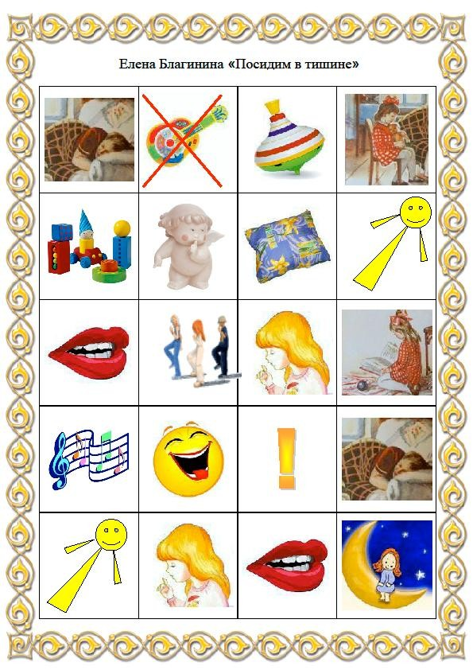
Е. Благинина «Посидим и в тишине».
Мама спит,она устала…
Ну и я играть не стала!
Я волчка не завожу.
А уселась и сижу.
Не шумят мои игрушки,
Тихо в комнате пустой.
А по маминой подушке
Луч крадется золотой.
И сказала я лучу:
- Я тоже двигаться хочу!
Я бы многого хотела:
Вслух читать и мяч катать,
Я бы песенку пропела,
Я б могла похохотать,
Да мало ль я чего хочу!
Но мама спит, и я молчу.
Луч метнулся по стене,
А потом скользнул ко мне.
- Ничего,- шепнул он будто,
-Посидим и в тишине!

- Молоды, вы правильно назвали стих и его рассказали. За это вы получаете конверт, в котором находится буква и новая подсказка. (в конверте находится буква А и подсказка)
Вся нарядная в игрушках
Вся в гирляндах и в хлопушках
Не колючая ни сколько
Ну конечно это …
(Ёлка) Е
-Правильно, это группа «Елочка», идем.
Педагогов встречает второй ведущий.
- Здравствуйте, уважаемые педагоги! Вы готовы к выполнению следующего задания (ответы)
- В речевом развитии детей большое место отводится пословицам и поговоркам. Пословицы и поговорки обладают широкими возможностями развития осознанного отношения ребенка к смысловой стороне слова. Понимание и использование пословиц и поговорок предполагает овладение переносным значением слов, понимание возможности их приложения к различным ситуациям. Именно в пословицах и поговорках заложен огромный нравственный и эстетический потенциал. Они не велики по объему, но емкие по смыслу. Используя в своей речи пословицы и поговорки, дети учатся ясно и красноречиво выражать свои мысли и чувства.
- На этой станции вы должны "перевести" пословицы на русский язык и объяснить их значение. ( Слайд 5, пословицы на экране)
1.Сын леопарда – тоже леопард (Африка) – Яблоко от яблони недалеко падает.
2.Верблюда под мостом не спрячешь (Афганистан) – Шила в мешке не утаишь.
3.Бойся тихой реки, а не шумной (Греция) – В тихом омуте черти водятся.
4.Молчаливый рот – золотой рот (Германия) – Слово серебро – молчанье золото.
5.Тот не заблудится, кто спрашивает (Ирландия) – Язык до Киева доведет.
6 Ошпаренный петух от дождя убегает (Франция) – Обжегшийся на молоке, дует на воду.
- Молоды, вы правильно перевели пословицы на русский язык. За это вы получаете конверт, в котором находится буква и новая подсказка. (в конверте находится буква Г и подсказка)
Хозяин лесной, просыпается весной,
А зимой, под вьюжный вой,
Спит в избушке снеговой.
( Медведь)
- Правильно, это группа «Медвежата», направляемся в эту группу.
- Василий Александрович Сухомлинский сказал, что “Ум ребёнка находится на кончиках его пальцев”, а учёный Владимир Михайлович Бехтерев доказал, что “Движения руки всегда тесно связаны с речью и способствуют её развитию”. Учитывая, что в данное время дети перенасыщены информацией, необходимо, чтобы процесс обучения был для них не только развивающим, но и интересным, занимательным. И помогут в этом нам «Веселые колечки». Сейчас мы вместе с вами заучим небольшое стихотворение. И если вы расскажите потом его самостоятельно, то получите букву и следующую подсказку. (Слайды 6,7)
Воспитатели рассматривают колечки с изображением животных. После этого ведущий рассказывает стихотворение, надевая колечки на пальцы. Далее просит участников квеста самостоятельно рассказать его используя "Волшебные колечки".
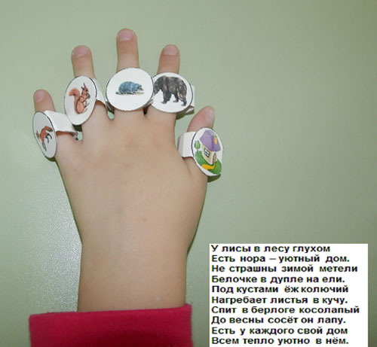

- Молоды, у вас очень хорошо получилось. За это вы получаете конверт, в котором находится буква и новая подсказка (в конверте находится буква Е и подсказка).
Он от дедушки ушел
И от бабушки ушел.
Только, на беду, в лесу
Встретил хитрую Лису.
(Колобок)
- Правильно, это группа «Колобок», направляемся в эту группу.
Воспитателей встречает третий ведущий.
- Здравствуйте! Все мы любим и знаем много сказок. Задание простое: названия известных сказок перевернуты, все слова даны с обратным смыслом. Нужно подобрать противоположные слова и угадать сказку (Слайд 8: задание на экране: после угадывания сказки, иллюстрация к ней появляется на экране).
Серебряная курочка – Золотой петушок
Пес без шляпы — Кот в сапогах
Красивый цыплёнок- Гадкий утенок
Коза и семеро волчат — Волк и семеро козлят
Кастрюля супа — Горшок каши
Быль об умной кошке — Сказка о глупом мышонке
Ржавая отмычка — Золотой ключик
Быль о найденном пространстве — Сказка о потерянном времени.
- Молодцы, вы действительно знаете много сказок, поэтому легко справились с этим заданием. За это вы получаете конверт, в котором находится буква и новая подсказка (в конверте находится буква Г и подсказка).
Он без рук, он без ног
Из земли пробиться смог,
Нас он летом, в самый зной,
Ледяной поит водой.
(Родник)
- Правильно, это группа «Родничок», оправляемся в эту группу. И здесь мы с вами не будем выполнять задание. А немного отдохнем и расслабимся.(Слайд 9)
Участники стоят, спина и руки расслаблены, голова опущена. Включается музыка "Шум водопада".
- Закройте глаза и слушайте мой голос.
Представьте, что вы находитесь под небольшим водопадом. Небо светло – голубое. Воздух свежий. Вода чистая и прохладная. Она мягко струится по спине, стекает с ног и продолжает свой путь дальше. Постойте немного под водопадом, позволяя воде омывать вас и уносить прочь.
- Хорошо, отдохнули? Но нам нужно оправляться дальше. Держите конверт с буквой и подсказкой (в конверте находится буква Д и подсказка).
Вдруг зажегся на травинке
Настоящий огонёк.
Это с лампочкой на спинке
Сел на травку …
(Светлячок)
- Правильно, это группа «Светлячок», направляемся в данную группу.
Воспитателей встречает четвертый ведущий.
- Здравствуйте уважаемые педагоги. Хотите получить следующую подсказку? (Да).
- Тогда нужно выполнить еще одно задание, которое называется «Расскажи-ка». Перед вами мнемотаблица. Ваша задача используя её составить описательный рассказ на тему "Фрукты" (Слайд 10)
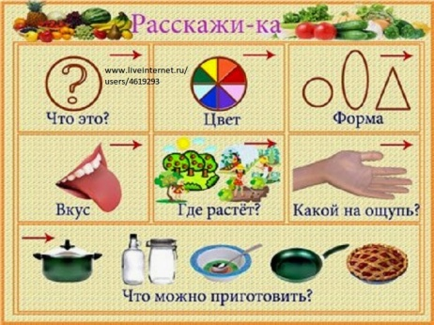
(Пример: Это яблоко. оно красное, круглой формы. На вкус оно сладкое. Растет в саду на деревьях. Оно твердое и гладкое. Из яблок варят варенье, компот, джем. повидло).

- Молоды, у вас получился замечательный рассказ. За это вы получаете конверт, в котором находится буква и новая подсказка (в конверте находится буква О и подсказка).
В детской маленькой кроватке,
Весело играет в прятки.
Заразительно хохочет,
Неразборчиво лопочет;
Затихает, словно мышь...
Подскажите, кто? ...(Малыш)
- Правильно, это группа «Малышок»,идем в эту группу.
Сегодняшний день отличается активным ростом новых развивающих технологий. К ним относится и методика синквейн, которую применяют педагоги для активизации познавательно-речевой деятельности. Она используется, как метод развития образной речи , позволяющий быстро получить результат. Существует принцип построения синквейна. Посмотрите на кран. (слайд 11)
Первая строка — тема синквейна, заключает в себе одно слово (обычно существительное или местоимение), которое обозначает объект или предмет, о котором пойдет речь.
Вторая строка — два слова (чаще всего прилагательные или причастия), они дают описание признаков и свойств выбранного в синквейне предмета или объекта.
Третья строка — образована тремя глаголами или деепричастиями, описывающими характерные действия объекта.
Четвертая строка — фраза из четырёх слов, выражающая личное отношение автора синквейна к описываемому предмету или объекту.
Пятая строка — одно слово-резюме, характеризующее суть предмета или объекта.
Пример (Слайд 12)
Жизнь.
Активная, бурная.
Воспитывает, развивает, учит.
Дает возможность реализовать себя.
Искусство.
- Давайте теперь вы попробуйте. Мы задаем тему, а вы продолжаете.
Любовь.
Сказочная, фантастическая.
Приходит, окрыляет, убегает.
Удержать ее умеют единицы.
Мечта.
- А теперь мы задумали первое слово, ваша задача догадаться, что это за слово (Слайд 13)
...
Могучая, богатая
Говорить, рассказывать, творить
Так волнует нас порой
Общение
- Правильно это РЕЧЬ. Молодцы! Вы угадали синквейн-загадку и получается конверт с подсказкой (в конверте находится буква П и подсказка).
Бегать нужно там, скакать,
Веселиться и играть,
Только раз зайдёшь туда:
Начинается игра!
(Физкультурный/музыкальный зал)
- Правильно, направляемся в зал.
В зале педагогов встречает первый ведущий.
- Вот вы и прошли все станции, выполнили все задания и нашли буквы. Давайте соберем их и прочитаем слово.
Воспитатели собирают буквы и получается слово "ПЕДАГОГ".
- Слайд 14. Мы благодарим вас за активное участие в педагогическом квесте. Надеемся он для вас был не только увлекательным, но и познавательным и данные формы работы по речевому развитию детей вы будете применять в своей деятельности.
- А закончить нашу квест-игру мы бы хотели Притчей.
"Бог слепил человека из глины, и остался у него неиспользованный кусок. «Что еще слепить тебе? — спросил Бог. «Слепи мне счастье, — попросил человек. Ничего не ответил Бог, и только положил человеку в ладонь оставшийся кусочек глины."
- Как вам кажется. что имел ввиду Бог, оставив кусочек глины? (ответы)
- «Все в наших руках». Поэтому узнавайте, развивайтесь, размышляйте, творите, фантазируйте - ведь все в наших руках.

